Presseinformation
Gesundheit
bite away®: Konzentrierte Wärme auf Tastendruck
SOS bei Insektenstichen – ohne Chemie gegen Juckreiz, Schwellungen und Schmerzen vorgehen
Insektenstiche sind lästig und können schmerzhaft sein. Die Haut juckt, das Gewebe schwillt an und tut weh. Salben oder kühlende Gele sind oft nicht griffbereit oder wirken oft nicht nachhaltig, sodass der Juck-Kratz-Teufelskreis beginnt. Mit konzentrierter Wärmetherapie erfahren Insektenstiche und -bisse eine ganz andere Behandlung: Das Medizinprodukt bite away® wird hierfür mit seiner keramischen Kontaktfläche auf die entsprechende Hautstelle gesetzt, die für wenige Sekunden auf etwa 51 °C erwärmt wird. Die Entzündungsreaktionen können gemildert und dadurch die unangenehmen Folgen von Insektenstichen und -bissen meistens sofort gelindert werden.^{1,2} Das Gerät ist praktisch für unterwegs, denn es passt in jede Handtasche. Außerdem ist die Anwendung einfach und dank des chemiefreien Wirkprinzips für jeden geeignet.
Die Folgen von Insektenstichen und -bissen sind unangenehm und können schmerzhaft sein. Der Grund ist der beim Stich oder Biss verabreichte Speichel. Beißt ein Insekt zu, ist schnelle Hilfe gefragt. Herkömmliche Methoden wie Salben, Gele oder Hausmittel sind oftmals nicht zur Hand oder wirken nicht nachhaltig. „Konzentrierte Wärmetherapie kann die Symptome eines Insektenstichs dagegen oftmals schnell und effektiv lindern“, sagt Prof. Dr. Marcus Maurer, Professor für Dermatologie und Allergologie an der Charité, Universitätsmedizin Berlin. „Durch die kurze Erwärmung der betroffenen Hautstelle kann die Ausschüttung von Botenstoffen bei Entzündungsreaktionen und Abbauenzymen modifiziert werden“, so Maurer.
bite away® – unterwegs mit Familien, Allergikern und Outdoor-Aktiven
Egal ob bei einem Ausflug mit den Kindern, einer Fahrradtour am See oder bei der Arbeit im Freien – bei einem Insektenstich oder -biss geht es meistens darum, die unangenehmen Folgen schnell zu lindern. bite away® passt in jeden Rucksack und kann in Arbeits- oder Schutzkleidung als praktischer Begleiter mitgenommen werden. Ein weiterer Vorteil: Bei Reisen ins Ausland ist die erste Hilfe immer dabei.
Die Handhabung ist leicht: Ein Tastendruck genügt, um die Wärme zu aktivieren, so können bereits Kinder ab 12 Jahren die Behandlung in Eigenregie durchführen. Die rein physikalische Anwendung ist dermatologisch getestet und auch für Allergiker und Schwangere geeignet. Die keramische Kontaktfläche kann leicht desinfiziert werden, damit mehrere Personen dasselbe Gerät verwenden können.
1 Müller C, Großjohann B, Fischer L. Clinical, Cosmetic and Investigational Dermatology 2011; 4: 191-196
2 Schlippe G, Voss W, Brenn LC. Clinical, Cosmetic and Investigational Dermatology 2013; 6: 163-166

bite away® wird bereits erfolgreich bei der Deutschen Lebens-Rettungs-Gesellschaft (DLRG), der Wasserwacht und dem Arbeiter-Samariter-Bund Deutschland (ASB) eingesetzt. Mit einem Satz Batterien können bis zu 300 Anwendungen durchgeführt werden.
So funktioniert bite away®
bite away® arbeitet rein physikalisch mit der sogenannten konzentrierten Wärmetherapie. Dabei erfolgt eine kurze Wärmeeinwirkung von circa 51 °C auf die vom Insektenstich oder -biss betroffene Hautstelle. Die Wärmezufuhr erfolgt bei Erwachsenen wahlweise für 3 oder 6 Sekunden; bei Kindern sollte die Wärmeeinwirkung für 3 Sekunden erfolgen. Durch die kurze Anwendungsdauer wird die Haut nicht geschädigt, aber die Zeit reicht aus, um an der Behandlungsstelle physiologische Prozesse zu aktivieren, die zu einer Linderung der Symptome führen können. Sind die Begleiterscheinungen nach der ersten Anwendung noch nicht verschwunden, kann die Behandlung mehrfach bis zur Symptomlinderung durchgeführt werden – dabei sollte eine Wartezeit von mindestens 10 Sekunden zwischen den Anwendungen liegen.

UVP: 29,95 €
Weitere Informationen unter www.stichheiler.de
bite away® ist rezeptfrei in der Apotheke oder online unter www.stichheiler.de erhältlich
RIEMSER Pharma GmbH: der Schlüssel zum Markt
RIEMSER Pharma GmbH, im Dezember 1992 gegründet, ist Experte für Spezialtherapeutika mit hohem medizinischem Bedarf. Das Unternehmen bietet ein eigenes Produktportfolio an, das unterschiedliche Therapiefelder abdeckt, von der Onkologie und Neurologie über die Infektiologie bis zur Dermatologie. Es kauft, lizenziert, vermarktet und vertreibt pharmazeutische Produkte. Weltweit über 300 Zulassungen, allein 30 in den vergangenen zwei Jahren, sind ein Beleg für die profunden Kenntnisse des Marktes. Mit strategischen Akquisitionen in Europa steigert RIEMSER Know-how und Kompetenz in den Kernmärkten noch weiter. Dank seiner Konzentration auf konjunkturunabhängige Segmente der Pharmamärkte wächst das Unternehmen seit Jahren nachhaltig. Nicht zuletzt deshalb ist RIEMSER der perfekte Partner für internationale Unternehmen, die mit ihren Pharmaprodukten Zugang zum europäischen Markt suchen. RIEMSER hat ihren Sitz in Deutschland (Berlin, Greifswald); weitere Standorte befinden sich in Frankreich (Paris) und in England (Maidenhead). Europaweit beschäftigt das Unternehmen mehr als 220 Mitarbeiter. 2012 wurde RIEMSER von der Private-Equity-Beteiligungsgesellschaft Ardian gekauft.
Herausgeber: RIEMSER Pharma GmbH | An der Wiek 7 | 17493 Greifswald – Insel Riems | Germany
Camill Maier | Product Manager Consumer Products
Standort Berlin | Hohenzollerndamm 150-151 | 14199 Berlin | Germany
phone +49 30 33 84 27-426 | e-mail maier@riemser.com
www.riemser.com
Redaktion: MCG Medical Consulting Group | Gesellschaft für Medizinberatung mbH & Co. KG
Justine Piechatzek | Group Head
Mörsenbroicher Weg 200 | 40470 Düsseldorf | Germany
phone +49 211 51 60 45-174 | fax +49 2 11 58 33 57-33174 | e-mail justine.piechatzek@medical-consulting.de
www.medical-consulting.de
Factsheet

bite away® – auf einen Blick
Mit bite away® können Juckreiz und Schwellungen, die durch Insektenstiche und -bisse hervorgerufen wurden, durch lokale Wärmeeinwirkung schnell und einfach gelindert werden. Die Anwendung von bite away® ist einfach und beruht auf einem rein physikalischen Wirkprinzip. Das Medizinprodukt eignet sich dadurch auch für Schwangere, Allergiker und zur Eigenanwendung bei Kindern ab 12 Jahren.
Wirkprinzip von bite away®
- Die konzentrierte Wärmetherapie wirkt durch kurze Applikation von Wärme um 51 °C auf ein eng begrenztes Hautareal.
- Dabei werden die vitalen Hautschichten auf 47-48 °C erwärmt, wodurch an der Behandlungsstelle unterschiedliche physiologische Vorgänge aktiviert werden.
- Ein softwaregesteuerter Mikroprozessor regelt die interne Verknüpfung von Temperatur- und Zeitsteuerung.
- Durch die kurze Applikationsdauer von 3 bzw. 6 Sekunden wird die Haut nicht geschädigt.
- Obwohl die Wirkweise noch nicht abschließend geklärt ist, vermuten Experten, dass die Anwendung der konzentrierten Wärme Einfluss auf Immunzellen ausübt: Die Ausschüttung von Abbauenzymen und Histamin, einem Botenstoff bei Entzündungsreaktionen, kann reguliert werden, sodass die Entzündungsreaktion an der betroffenen Stelle abgeschwächt wird.
- bite away® beruht auf einem rein physikalischen Wirkprinzip.
Anwendung von bite away®
- bite away® wird mit seiner keramischen Kontaktfläche auf der Einstichstelle bzw. dem Insektenstich oder -biss platziert.
- Die Dauer der Wärmeeinwirkung von circa 51 °C kann der Anwender selbst durch Wahl der jeweiligen Taste beeinflussen; entweder 3 Sekunden (für Kinder) oder 6 Sekunden (für Erwachsene).
- Für einen möglichst guten Wärmetransfer sollte bei der Anwendung von bite away® auf einen guten Hautkontakt geachtet werden.
- Sind die Begleitsymptome nach der ersten Behandlung noch nicht gänzlich verschwunden, können weitere Behandlungen bis zur Symptomlinderung durchgeführt werden. Dabei ist eine Wartezeit von jeweils mindestens 10 Sekunden zwischen den Anwendungen einzuhalten.
- Durch die handliche Größe und einfache Benutzung kann bite away® für eine Sofortbehandlung von einem breiten Anwenderkreis genutzt werden.
- Dazu zählen unter anderem Wanderer, Camper, Globetrotter, Urlauber, Angler, Imker, Jäger sowie Landwirte.
- Zudem kann bite away® von Allergikern, Schwangeren und durch die einfache Bedienung auch von Kindern ab 12 Jahren selbstständig angewendet werden.
Weitere Fakten zu bite away®
- bite away® ist ein dermatologisch getestetes, CE-zertifiziertes Medizinprodukt.
- Die keramische Kontaktfläche ist leicht desinfizierbar, sodass mehrere Personen dasselbe Gerät verwenden können.
- Mit einem Satz Batterien sind bis zu 300 Anwendungen möglich.
- bite away® ist für 29,95 € (UVP) rezeptfrei in der Apotheke oder online unter www.stichheiler.de erhältlich.

Experteninterview
Prof. Dr. Marcus Maurer
Professor für Dermatologie und Allergologie an der Charité, Universitätsmedizin Berlin

Insektenstiche oder -bisse sind eine lästige Angelegenheit. Die Haut juckt, das Gewebe schwillt an, es schmerzt. bite away® wirkt mit konzentrierter Wärme gegen diese Symptome. Prof. Dr. Marcus Maurer, Professor für Dermatologie und Allergologie an der Charité in Berlin, erklärt das physikalische Prinzip der Wärmetherapie und beantwortet die wichtigsten Fragen zu Insektenstichen.

Warum werden manche Menschen häufiger von Insekten gestochen als andere?
Diese Frage ist noch nicht eindeutig geklärt. Erste Studien und Ansätze konnten jedoch bereits einige Faktoren eingrenzen. Zum einen scheint die Zusammensetzung der Hautbakterien einen Einfluss auf die Stechpräferenz von Insekten zu haben. Hinzu kommen aber auch individuelle Eigenschaften der Personen wie Körperwärme, Blutgruppe sowie die ausgeatmete Luft, welche die Insekten unterschiedlich stark anlocken. Mücken nehmen offenbar vor allem das ausgeatmete Kohlenstoffdioxid der Menschen und Stoffwechselprodukte wie Ammoniak, Milchsäure und Harnsäure wahr.
Was passiert bei einem Mücken- oder Wespenstich?
Die zwei wichtigsten Gründe, warum Insekten zustechen, sind das Interesse am menschlichen Blut als Nahrungsmittel und die Verteidigung in einer Gefahrensituation für das Insekt. Wespenstiche verursachen häufig Schmerzen, wohingegen Mückenstiche Juckreiz an der betroffenen Stelle hervorrufen. Dies wird durch Substanzen im Insektenspeichel verursacht, die beim Stich oder Biss in die Haut dringen. Diese wirken auf die Muskulatur von Blutgefäßen des Menschen sowie auf das umliegende Gewebe. Dort kann dann eine Entzündungsreaktion ausgelöst werden.
Wann kann ein Insektenstich gefährlich werden?
Insektenstiche können vor allem im Kopfbereich – am und im Mund, auf der Zunge, im Hals und Rachen oder im Bereich der Augen – für den Menschen gefährlich werden. Durch eine möglicherweise auftretende Schwellung kann unter anderem die Atmung beeinträchtigt werden. Einige Menschen zeigen bei einem Insektenstich oder -biss sogar eine starke allergische Reaktion. Dabei treten Symptome wie Atemnot, Schweißausbrüche, Kreislaufschwäche, Schwindel, erhöhter Puls oder Bewusstlosigkeit auf. Dann sollte sofort ein Notarzt gerufen werden. Zudem sind Wespen- oder Bienenstiche generell, vor allem bei Säuglingen und Kleinkindern, gefährlich. Außerhalb Mitteleuropas können für den Menschen gefährliche Krankheitserreger durch Insektenstiche übertragen werden.

Was kann man bei Insektenstichen oder -bissen tun?
Eine frühzeitige Reaktion kann das Jucken, Brennen und Schmerzen nach einem Insektenstich effektiv lindern. Ein kühlendes Gel oder entzündungshemmende Medikamente sind nicht immer parat oder helfen oft nicht sofort. Dennoch sollte nicht gekratzt werden, denn dann kann sich der Insektenspeichel in der Haut ausbreiten und das Gewebe zusätzlich reizen. Gute Erfahrungen machen wir mit der Anwendung konzentrierter Wärme, die schnell Entzündungsreaktionen hemmt und die Begleiterscheinungen des Stichs lindern kann.
Was bedeutet konzentrierte Wärmetherapie?
Die konzentrierte Wärmetherapie funktioniert rein physikalisch. Die kurze, konzentrierte Wärmeeinwirkung von 3 oder 6 Sekunden in einem Temperaturbereich um 51 °C auf einem eng begrenzten Hautareal regt unterschiedliche physiologische Vorgänge an. Es wird davon ausgegangen, dass dabei auch verschiedene Signalwege und somit Immun- und Entzündungsreaktionen beeinflusst werden. Dies kann zu einer Linderung von durch Insektenstiche und -bisse verursachtem Juckreiz, Schwellungen und Rötungen führen. Durch die kurze Anwendungszeit ist eine Hautschädigung ausgeschlossen.
Welche Vorteile bietet die Behandlung mit Wärme?
Der Einsatz von Wärme ist gut verträglich. Deswegen ist die konzentrierte Wärmetherapie auch für Schwangere und Kinder sowie bei empfindlicher Haut zur schnellen Symptomlinderung nach Insektenstichen und -bissen geeignet, auch unterwegs. Ab 12 Jahren können Kinder die Behandlung auch selbst vornehmen. In der Praxis klingen durch Insektenstiche und -bisse verursachte Schwellungen und der Juckreiz meistens innerhalb weniger Minuten dauerhaft ab. Je früher die Wärmetherapie bei Insektenstichen erfolgt, desto besser. Aber auch eine spätere Anwendung kann oftmals zum schnelleren Abheilen eines Stichs führen.

Alle Abbildungen stehen auch zum kostenfreien Download unter: http://www.stichheiler.de/presse/
Abbildungen honorarfrei zur Veröffentlichung unter Angabe von: „RIEMSER“

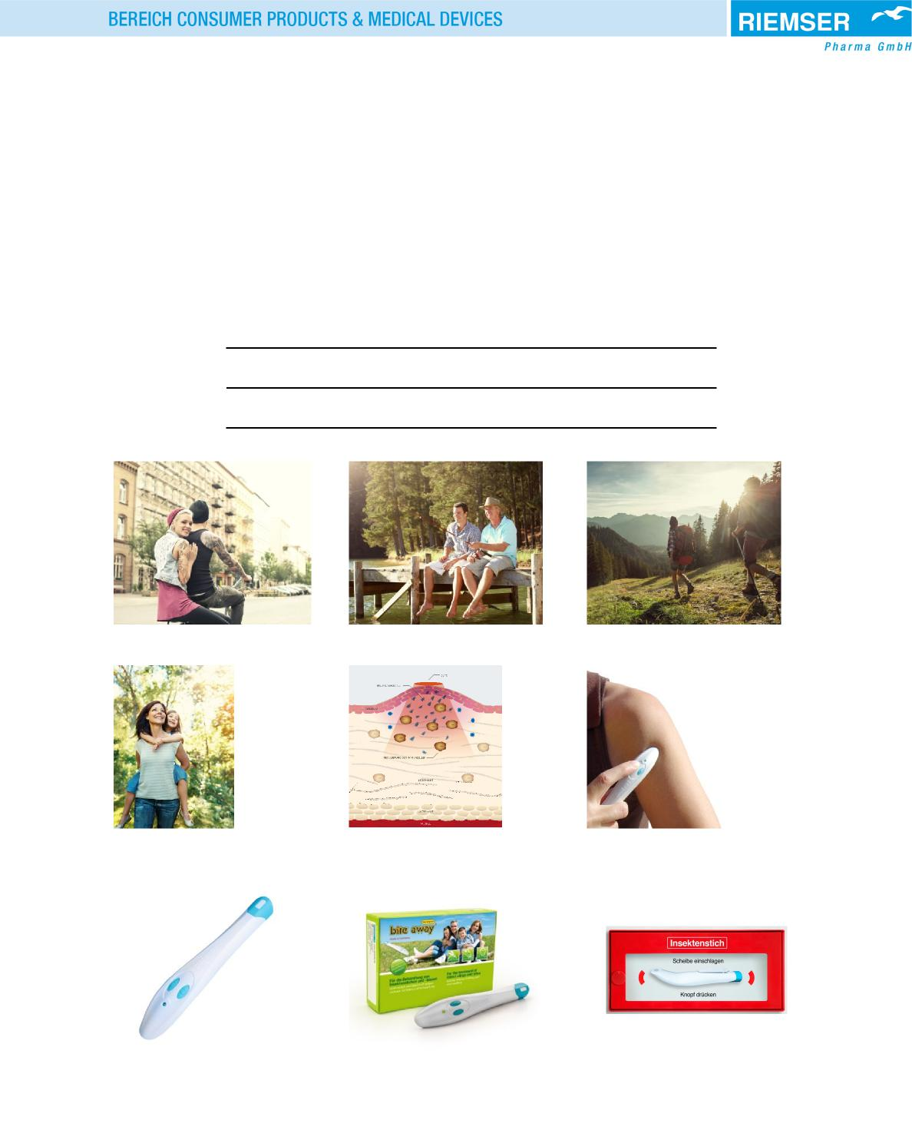
Bildbestellbogen
Faxantwort: 0211 / 58 33 57-33174
MCG Medical Consulting Group
Gesellschaft für Medizinberatung mbH & Co. KG
Justine Piechatzek
Mörsenbroicher Weg 200
40470 Düsseldorf
Name: Redaktion: E-Mail:
□ Produktabbildung bite away® 1 □ Produktabbildung bite away® 2 □ Produktabbildung bite away® 3
□ Moodbild bite away® Fahrrad
□ Moodbild bite away® Mutter und Kind
□ Moodbild bite away® Angler
□ Moodbild bite away® Wandern
□ Wirkprinzip bite away® □ Anwendung bite away®

